Лабораторна робота № 8
МОТИВАЦІЯ В ГРУПІ
Мета: оволодіння знаннями та уміннями, необхідними для успішного розвитку групи на основі сучасних форм та методів мотивації праці, а також набуття навичок застосування індивідуальних та групових мотиваторів трудової активності

Форми контролю:
Лабораторне заняття: тестування, комбіноване опитування, письмове опитування за індивідуальним завданням, усне опитування за індивідуальним завданням, презентації усні та письмові, обговорення та розв’язання проблемних ситуацій, співбесіда, діалог.
Самостійна робота студентів: перевірка конспекту, перевірка відповідей на проблемні питання, представлення доповідей (рефератів), проектів, звітів та ін..

Основні компетентності, що формують навички і уміння під час оволодіння знаннями за даною темою, визначено як:
Загальні компетентності:
Здатність до абстрактного мислення, аналізу та синтезу.
Здатність спілкуватися державною мовою як усно, так і письмово.
Здатність працювати в команді.
Здатність застосовувати знання у практичних ситуаціях.
Спеціальні (фахові, предметні) компетентності:
Здатність оцінювати і враховувати економічні, соціальні, технологічні та екологічні чинники, що впливають на сферу професійної діяльності.
Здатність до алгоритмічного та логічного мислення.

Порядок виконання лабораторної роботи № 8

Виконання тестів до теми № 7

Питання для обговорення:

- В чому полягає суть мотивації до праці?
- Що включає в себе система нематеріальних стимулів?
- Назвати основні елементи організації матеріальної мотивації.
- Внутрішні мотиваційні чинники людини.
- Зовнішні чинники мотивації людини.
- Характерні особливості сучасного покоління, що визначають їх цілі і цінності
- Інструменти та чинники, що мотивують процес залучення до праці сучасного покоління.
- Інструменти та чинники, що мотивують процес розвитку комунікації в групі.
- Інструменти та чинники, що мотивують процес розвитку інновації в групі.
- Ключова ідея теорії мотивації Маслоу.

Практичні завдання.

1. Завдання. Розрахунок мотиваційного потенціалу навчання
На основі даних анкети (Додаток) розрахувати мотиваційний потенціал навчання студентів обраного факультету за формулою (1):
$МПН=(РН+ЕОН+ЗН)/3×А×ЗЗ$ (1)
де, РН – різноманітність навчання;
ЕОН – ефективність організації навчання;
ЗН – значимість навчання та мотивація вступу;
А – автономність учбового процесу для студентів;
ЗЗ – зворотній зв’язок у навчанні.
Представлені фактори в анкеті відображають рівень задоволення освітніх потреб студентів у закладі вищої освіти та слугують основою для підвищення рівня мотивації у навчанні у всіх зацікавлених сторін даного процесу.
Рекомендації для застосування анкети:
1) Навпроти обраного фактору (може бути декілька) зробити відмітку, яка відповідає вибору студента.
2) По кожній групі факторів підсумувати кількість відміток, кожна з яких дорівнює 1 бал.
3) Розрахувати індивідуальний показник МПН за формулою (1) згідно отриманих даних по групам факторів.
4) Отримані індивідуальні показники МПН згрупувати за представленою шкалою в таблиці:
Номер шкали | Діапазон балів | Кількість балів | Рівень мотивації (план)
0 | 0-7 |  | Відсутній (до 64)
1 | 8-63 |  | Низький (65-73)
2 | 64-215 |  | Нижче середнього (74-81)
3 | 216-511 |  | Середній (82-89)
4 | 512-1000 |  | Високий (від 90)
5) Зробити висновок щодо пріоритетів у навчанні за кожною групою факторів та навести пропозиції щодо їх удосконаленні в навчальному закладі.

Додаток
АНКЕТА
Мета: Дослідження основних потреб та мотивів навчальної діяльності студентів вищих навчальних закладів.

- Оберіть які форми проведення навчальних занять є найбільш дієвими, на Ваш погляд, для отримання необхідних знань і навичок з обраної спеціальності:

1. РН «різноманітність навчання» | Відмітка  (Приклад)
лекції; | 1
практики / семінари; | 1
тренінги та курси | 1
наукова конференція;
виробнича практика; | 1
рішення задач, творчих завдань; | 1
творчо-дослідницька (написання тез, статей, бізнес планів);
наукові та цільові гуртки;
проведення занять з застосуванням мультимедійних технологій; | 1
дипломне проектування
Всього балів | РН=Сума 6

- Оберіть фактори, які підвищують, на Ваш погляд, ефективність організації навчального процесу в навчальному закладі:

2. ЕОН «ефективність організації навчання» | Відмітка
комфортні аудиторії
наявність матеріально-технічної бази, обладнаних аудиторій та лабораторій
інфраструктура (їдальня, місця відпочинку, спортивний майданчик, Інтернет)
забезпечення житлом у гуртожитку
наявність бібліотеки, освітнього порталу
наявність студентського профкому
участь в організаційних заходах: (день факультету, фестиваль науки і техніки, день знань та ін.)
екскурсії на підприємства та організації
ділові зустрічі, зустрічі з роботодавцями
спільні відвідування культурних заходів

- Оберіть чинники, які спонукали Вас до вступу у навчальний заклад вищої освіти?:

3. ЗН «значимість навчання та мотивація вступу» | Відмітка
мотивація престижу, авторитету
обов’язок перед батьками, рідними, товаришами
саморозвиток, потреба в інтелектуальному всебічному розвитку
усвідомлення потреб у вищій освіті
розвивати підприємницькі здібності
отримання знань
вимога на роботі щодо освіти
цікаве та різнобічне навчання
максимальне продовження терміну навчання
хочу бути «студентом» не хочу «працювати»

- Які чинники, на Ваш погляд, найкраще сприяють самостійному вивченню дисциплін та автономності в навчанні?:

4. А «автономність учбового процесу для студентів» | Відмітка
самостійний вибір дисциплін
вибір творчих завдань
вибір наукових керівників
партнерські відносини з викладачами, кураторами, менторами, деканатом та ін..
участь у науковому дослідженні (написання курсових, рефератів, статей)
можливість приймати участь у конкурсах, стартапах, бізнес планах
самостійний вибір способу отримання підсумкової оцінки (іспит або автоматично)
можливість підвищити результат екзаменаційної оцінки
комунікації у соціальних мережах
помірне аудиторне навантаження

- Які результати навчання від вивчення дисциплін найбільше задовольняють Вас?:

5. ЗЗ «зворотній зв’язок» | Відмітка
відчуваю задоволення від самого процесу навчання
самостійно приймаю рішення в результаті отриманих знань
позитивна оцінка викладача за іспит або залік
відчуваю задоволення від спілкування в групі
отримую задоволення від перебування в навчальному закладі
диференційований та справедливий підхід до оцінки знань та вмінь кожного студента (дієвість кредитно-модульної системи навчання)
отримані бали відповідають моїм зусиллям у навчання
лояльність викладачів до студентів
задовольняє якість роботи викладачів (комунікабельність, індивідуальний підхід, використання інтерактивних методів навчання, креативний підхід до навчання)
можливість поєднувати навчання з роботою

Курс навчання:
Факультет:
Спеціальність:
Стать: Чоловік Жінка
Дякуємо за надані відповіді!

Виконати розрахунково-аналітичні завдання:

Завдання № 2. За матеріалами лекції визначити коефіцієнт трудового внеску (КТВ) колективу підрозділу зі створення програмного забезпечення у загальні результати діяльності організації на основі.

Розрахунок здійснюється за формулою:
Коефіцієнт трудового внеску колективу (КТВ):
$\text{КТВ=1+}$ $\sum_{i=1}^{n}{Кпі} – \sum_{i=1}^{n}{Кзі}$
Кпі – підвищуваний коефіцієнт за виконання плану;
Кзі – занижуваний коефіцієнт за невиконання плану
1 – це рівень виконання плану на 100%

Вихідні дані для розрахунку:
1) в таблиці 1 надані дані щодо виконання основних показників діяльності команди.
2) в таблиці 2 подано ормативи коригування КТВ, на основні даних таблиці 1.
3) зробити письмовий висновок за результатами оцінки, при цьому визначити які фактори вплинути на отриманий рівень КТВ і які існують резерви його зростання.

Таблиця 1
Нормативні показники оцінки виконання плану колективу (підрозділу)
Планові показники | Фактичне виконання показника
Загальні, в т.ч.:
1. Тривалість проектування 24 години | план виконано на 96,7%
2. Обсяг витрат часу на виконання робіт (4 місяці) | план виконано на 98%
3. Дотримання кошторису витрат на розробку | є економія на 2%
4. Створення чітких інструкцій, що полегшують використання програм | план виконано на 100%
5. Наявність скарг від колег, партнерів та замовників, | Відсутні (план виконано на 100%)
Спеціальні, в т.ч.:
- Ефективність:/Продуктивність системи:  продукт завантажується за 3 секунди | є зростання продуктивності на 5%
7 Встановлено однофакторний ступінь автентифікації | Виконано на 100 %
8. Дотримання вимог локалізації (підтримка двох мов, трьох часових поясів, трьох валюти) | Виконано на 98 %

Довідково.
Загальні (носять універсальний характер), наприклад:
– обсяг виконаних робіт, тривалість їх виконання;
– плинність кадрів;
– витрати на виконання робіт,
– вивчення і практичне використання нових мов і методів програмування;
– створення чітких інструкцій, що полегшують використання програм;
– ефективність комунікацій (схвалення роботи з боку користувачів, замовника, наявність нових замовлень від замовника, отримання зовнішнього фінансування, наявність скарг від колег , партнерів та замовників, креативність у презентації програми і т.д.)
– оперативність в підготовці проекту (есксізу, технічного завдання, дизайну);
– швидкість практичного впровадження програми (системи) та ін.

Спеціальні (щодо кількісних та якісних (функціональних та не функціональних характеристик розробленого програмного забезпечення).

Наприклад, Проект розробки веб-сайту он-лайн магазину музики
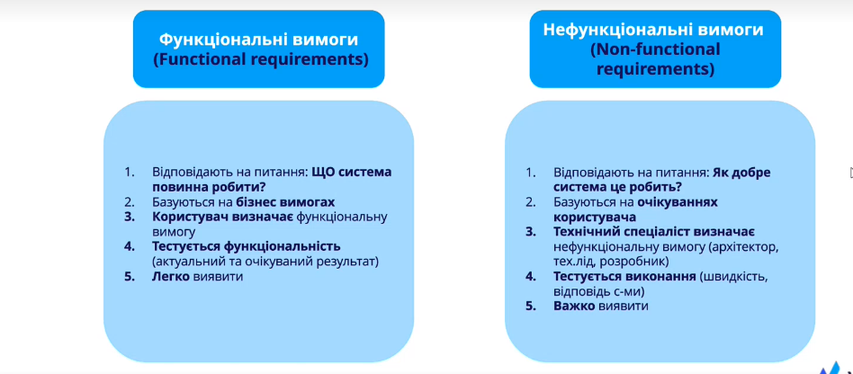
Системні (функціональні вимоги):

Несистемні (не функціональні) вимоги:

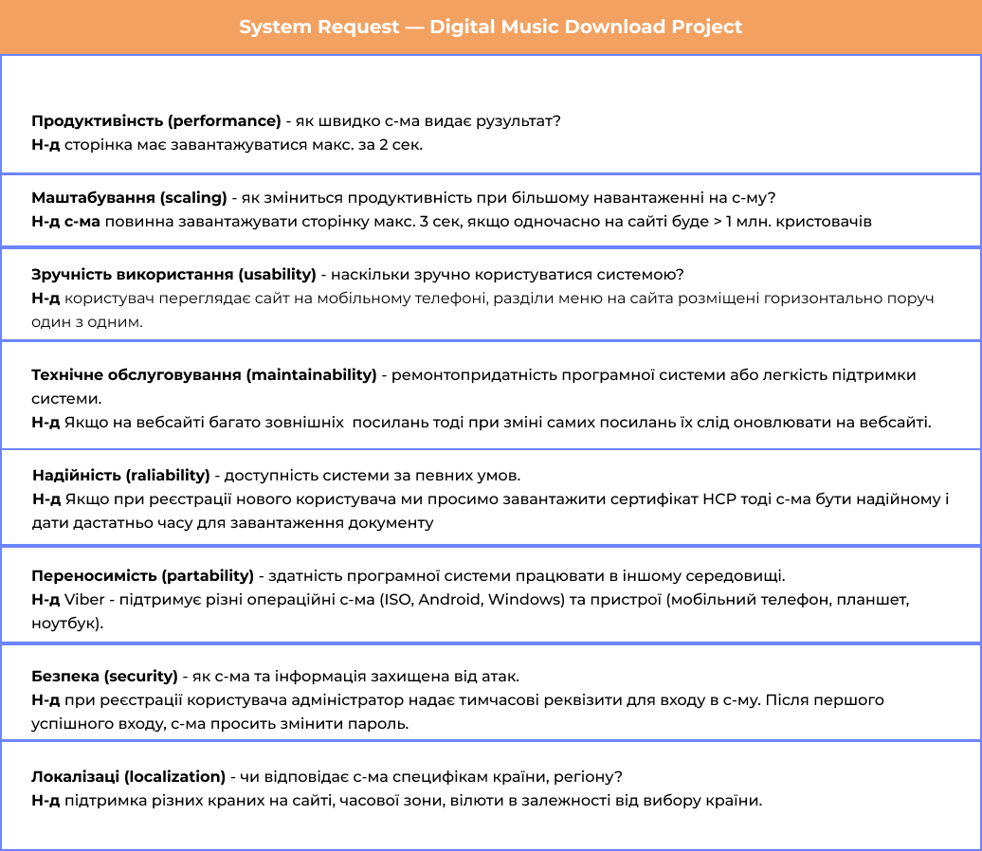

Таблиця 2
Нормативи коригування КТВ
Показник | Виконання плану, у% | Фактичне значення | Зміна КТВ
 |  |  | + | –
1.Тривалість проектування | 100 |  | 0,15
 | 95-99 | 96,7 |  | 0,05
 | 89-94 |  |  | 0,1
 | …. |  |  | 0,2
2. Обсяг витрат часу на виконання робіт (4 місяці) | 100 |  | 0,1
 | 95-99 | 98 |  | 0,03
 | 89-94 |  |  | 0,06
 | …. |  |  | 0,1
3. Дотримання кошторису витрат | За кожний % економії | 2 | 0,05
 | За кожний % перевитрат |  |  | 0,05
 | За кожний % зниження |  |  | 0,02
4. Створення чітких інструкцій, що полегшують використання програм | 100 | 100 | 0,1
 | 95-99 |  |  | 0,03
 | 89-94 |  |  | 0,06
 | …. |  |  | 0,1
5. Наявність скарг від колег, партнерів та замовників, | Відсутні | 100 | 0,05
 | Наявність скарги |  |  | 0,05
 | ….
6.Ефективність/ Продуктивність системи | За кожний % підвищення | 5 | 0,01
7. Встановлено однофакторний ступінь автентифікації | 100 | 100 | 0,01
 | 95-99
 | 89-94
8. Дотримання вимог локалізації (підтримка двох мов, трьох часових поясів, трьох валюти) | 100 |  | 0,01
 | 95-99 | 98 |  | 0,01
 | 89-94

Завдання № 3.
Ознайомитись з посадовою інструкцією фахівця «інженера-програміста» (додаток А). За матеріалами лекції та додатку А визначити коефіцієнт трудового внеску (КТУ) окремого працівника колективу підрозділу зі створення програмного забезпечення (встановити самостійно на вибір посаду, для цього може використовуватись публічна інформація в мережі Інтернет та відомості на сайті університету про спеціальність (https://vstup.ztu.edu.ua/bakalavr/) на основі власно розробленої бальної шкали за такими критеріями (за прикладом таблиці 1).

Методика визначення КТУ працівника в результатах роботи (процесу, проекту) наступна:
- Встановлюється базовий КТУ – може відповідати 1, що відповідає певному кваліфікаційному рівню працівника, який враховує базові умови праці для виконання певного виду роботи. Визначити набір базових кваліфікаційних вимог (за прикладом матеріалів лекції).

Наприклад, вакансія: Провідний інженер – програміст може мати такі вимоги:
Кваліфікаційні вимоги:
Вища спеціальн освіта; досвід роботи із СУБД Oracle, PostgreSQL;
Професійні вимоги: Знання PHP 5.3+, JavaScript (jQuery, Bootstrap), Шаблонізатори: Twig, Framework Symfony 2.6+, Система контролю версій Git; Знання XSLt буде перевагою; Знання англійської мови на рівні читання та розуміння технічної документації;
Професійні якості: Готовність до самонавчання та самостійного пошуку рішень.
Особисті якості: Дисциплинованність, відповідальність, старанність; Коммунікабельність; Аналітичний склад розуму.

2. Етап. Оцінюється робота кожного виконавця за певною системою показників і визначається збільшення або зменшення базового КТУ за встановленою шкалою (гранична межа підвищення і підвищення базового КТУ встановлюється самостійно). Приклад наведено в таблиці 1.
Таблиця 1
Приклад шкали оцінки професійних та особистих досягнень провідного інженера-програміста
Критерії оцінки (ранжировано за ступенем важливості) | Шкала підвищення | Шкала  зниження
- Професійні вимоги:

1. Кількість розроблених програм – 2 | 0,20 | 0,10
2. Дотримання строків виконання завдань | 0,20 | 0,30
3. Кількість раціоналізаторських пропозицій по модернізації існуючих програм – 4 | 0,15 | 0,05
4. Свій критерій (показник за планом) | ? встановити самостійно | ? встановити самостійно
5. Свій критерій (показник за планом) | ? встановити самостійно | ? встановити самостійно
- Професійні якості:

1. Підвищення кваліфікації та стажування | 0,10 | -
2.Участь в розробці нового проекту | 0,10 | -
3.Виконання управлінських функцій в проекті | 0,10 | -
4.Участь у професійних конкурсах, фестивалях, конференціях | 0,05 | -
5. Свій критерій (показник за планом) | ? встановити самостійно | ? встановити самостійно
6. Свій критерій (показник за планом) | ? встановити самостійно | ? встановити самостійно
3 Особисті якості:

Ефективність комунікацій у спілкуванні з замовниками | 0,05 | 0,05
Виконання обов'язків наставника для нових працівників чи стажерів | 0,03 | -
Громадська та соціальна активність | 0,02 | -
7. Свій критерій (показник за планом) | ? встановити самостійно | ? встановити самостійно
8. Свій критерій (показник за планом) | ? встановити самостійно | ? встановити самостійно
Всього  (коригування в межах встановленої межі) | 1,0  (визначається самостійно) | ? встановити самостійно

3. Етап. Визначається фактичний КТУ визначається коригуванням базового КТУ на величину його зміни. При високих ділових та професійних якостях КТУ збільшується, при низьких – зменшується.

Наприклад,
Варіант 1. Базовий КТУ провідного інженера-програміста =1,2 (за умови застосування тарифних коефіцієнтів і відповідних розрядів).
Варіант 2.(За умови встановлення окладів за посадами, базовий КТУ = 1.
За встановлений період оцінки було досягнуто позитивні результати:
– Кількість розроблених програм – 2
– Дотримання строків виконання завдань
– Участь в розробці нового проекту
– Виконання управлінських функцій в проекті.
За встановлений період було виявлено невиконання плану з таких показників:
– кількість раціоналізаторських пропозицій по модернізації існуючих програм – 0
– отримано скаргу від замовника за непрофесійний переклад матеріалу
Отже, фактичний КТУ=1,2+0,2+0,3+0,1+0,1-0,05-0,05=1,8
4. Завдання:
4.1. Заповнити таблицю 1 на основі представлених на рисунку 1 та 2 сервісів, гаджетів та інформаційних продуктів, а також матеріалів лекції;
Таблиця 1
Мотивація потреб айтішника за рівнями піраміди Маслоу
Потреби працівника  за рівнями піраміди Маслоу | Інструменти мотивації (див.матеріали лекції)
1 | 2
I рівень: Фізіологічні, біологічні потреби,
Студент після НЗ без досвіду роботи має такі первинні потреби у роботі:
наприклад:

II рівень. Потреба в безпеці, комфорті, сталість умов життя.
Працівник із стажем роботи в сфері ІТ 1 рі має такі потреби, наприклад:

ІІI рівень. Потреба в приналежності і повазі,
Працівник зі стажем роботи 3 роки в цій компанії має такі потреби, наприклад:

IV рівень. Потреба у визнанні,
Працівник зі стажем роботи в цій компанії на посаді проектного менеджера більше 7 років має такі потреби,
Наприклад:

V рівень. Потреба в самоактуалізації,
Працівник працює дуже довго на керівних посадах в цій компанії, має такі потреби, наприклад:

Завдання 5. Розподілити цифрові потреби сучасного освітнього процесу (рис.1) студента першого курсу за рівнями Маслоу (приклад наведено на рис.2) та навести власні пропозиції на кожному з рівнів.
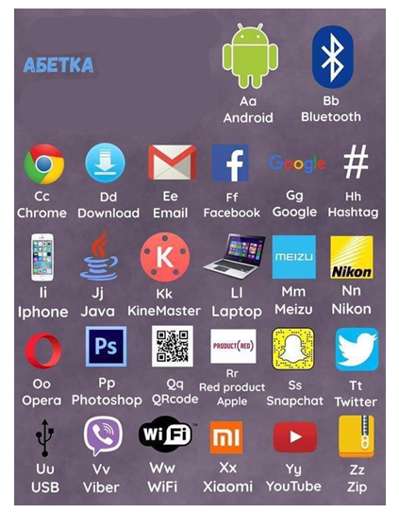
Рис. 1. Цифрові потреби сучасного освітнього процесу (абетка)

Рис. 2. Приклад розподілу цифрових потреб за пірамідою А. Маслоу

6. Ситуаційне завдання. Оптимальне рішення
Ситуація для прийняття рішення: Ви отримали пропозиції від організації, з якою співпрацюєте, про укладення контракту на основний і єдиний вид діяльності в її структурі. У вас є постійне місце роботи, міняти яке ви не збиралися. Проте, отримана пропозиція вас зацікавила. Вам дали термін на обмірковування рішення. Вам необхідно прийняти правильне рішення.
Параметри, що характеризують наявний і пропонований варіант, представлені в таблиці 2.
Таблиця 2
Характеристики постійного і пропонованого місця роботи
Постійне місце роботи | Пропоноване місце роботи
Солідний статус фірми | Підвищення на посаді
Зручне місце розташування офісу | Підвищення заробітньої плати
Повне взаєморозуміння з шефом | Менша поточне завантаження
Сприятливий психологічний клімат в колективі | Одне, але широкий напрямок в діяльності
Певна ступінь свободи дій | Невисокий статус фірми
Min кількість контролю з боку шефа | Незадовільний місце розташування офісу
Велике поточне завантаження | необхідність адаптації
Численність напрямків діяльності | Необхідність високого ступеня переорієнтації в діяльності
Неможливість службового зростання | Значна кількість контролю з боку шефа
Незадовільний рівень заробітної плати | Сумніви на рахунок сприятливості клімату в колективі.

Кожен студент самостійно приймає рішення з даного питання «прийняти пропозицію або залишитися на колишньому місці роботи?», Але відповідь не повинен бути просто «так» або «ні». Свій вибір кожен повинен обґрунтувати, навести аргументи «за» або «проти», вказати фактор, який зіграв головну роль при прийнятті рішення.
В результаті індивідуальної роботи організовується дискусія в групі. Для цього формуються дві групи. Одна група - ті, хто прийняв пропозицію, друга - ті, хто залишився на колишньому місці роботи.
Дається час на формування доказів і аргументів, що обґрунтовують правильність зробленого вибору.
Головне завдання кожної команди переконати своїх опонентів у правильності свого вибору.

7. Практичне завдання. Скласти компенсаційний пакет проектної команди (наприклад, новоствореного підприємства відповідно до бізнес-проекту, або ІТ-компанії , будівельної компанії, торгової фірми та ін.)
Довідково. Компенсаційний пакет — це сукупність (набір) усіх компенсацій, зокрема матеріальних виплат і винагород, нематеріальних благ і послуг, які роботодавець надає працівникові за долучення його до процесу праці (створення матеріальних і нематеріальних благ) і розпорядження його результатами (продуктами) праці відповідно до кон' юнктури ринку праці, норм чинного законодавства, норм колективних угод, положень корпоративної політики, умов колективного та трудового договорів.
За своїм наповненням компенсаційний пакет може бути базовим і розширеним.
Базовий компенсаційний пакет містить виплати та винагороди обов'язкового характеру — ті, які роботодавець зобов'язаний включити до компенсаційного пакета. Невключення роботодавцем таких виплат і винагород до компенсаційного пакета розцінюється як порушення трудового законодавства, за що роботодавець може нести відповідальність.
Базовий пакет містить такі виплати та винагороди:
- основна заробітна плата: посадовий оклад, тарифна ставка, оклад тощо;
- доплати до основної заробітної плати обов' язкового характеру: за суміщення професій (посад), виконання обов'язків тимчасово відсутнього працівника, роботу у важких і шкідливих та особливо важких і особливо шкідливих умовах праці, роботу в нічний час, надурочний час, у святкові та неробочі дні тощо;
- виплати, пов'язані з індексацією заробітної плати;
- компенсація втрати частини заробітної плати в разі порушення термінів її виплати;
- оплата щорічних відпусток, а також суми грошових компенсацій у разі невикористання відпусток;
- оплата простоїв не з вини працівника та інші виплати за невідпрацьований час тощо.
Розширений компенсаційний пакет, крім виплат і винагород обов'язкового характеру, включає виплати й винагороди добровільного (необов' язкового, факультативного) характеру: матеріальна та нематеріальні.

8. Ситуаційне завдання.
Ситуація. Вас недавно призначили керівником трудового колективу, у
якому Ви кілька років були рядовим співробітником. Підлеглий
ігнорує Ваші поради та вказівки, робить усе по-своєму, не звертаючи
уваги на зауваження, не виправляючи тих помилок, на які Ви йому
вказуєте. Які Ваші дії щодо цього підлеглого надалі?
Обгрунтуйте свою відповідь.
а) розібравшись у мотивах завзятості та бачачи їх неспроможність,
застосуєте звичайні адміністративні заходи покарання;
б) в інтересах справи намагатиметеся викликати його на відверту
розмову, спробуєте знайти з ним спільну мову, налаштовувати на
діловий контакт;
в) звернетеся до колективу, розраховуючи на те, шо його
неправильна поведінка буде засуджена та до нього вживуть заходи
суспільного впливу;
г) спробуєте спочатку розібратися в тому, чи не робите Ви самі
помилок у взаємовідносинах з підлеглим, а потім уже вирішите, як
поступити.

9. Практичне завдання. Ранжування мотивів трудової активності.
Зарубіжний і вітчизняний досвід свідчить, що стимулюють до хорошої роботи такі мотиви як:
1. Визнання.
2. Високий рівень оплати праці.
3. Влада і вплив.
4. Гнучкий робочий графік.
5. Згуртований колектив
6. Здоровий робочий клімат.
7. Короткий робочий день.
8. Можливість самореалізації як особистості.
9. Можливості для кар'єри.
10. Надійне робоче місце.
11. Перспектива отримання житла.
12. Престиж, задоволення.
13. Присутність елемента змагання.
14. Самостійність.
15. Спокійна робота з чітко визначеним колом обов'язків.
16. Ступінь автоматизації праці.
17. Тривала відпустка.
18. Умови для реалізації своїх ідей.
19. Пільгове пенсійне забезпечення.
20. Демократичний стиль управління.
21. Хороші санітарно-гігієнічні умови праці.
22. Цікава діяльність.
1. Кожному студенту необхідно з 22 перелічених мотивів вибрати 10, які є найбільш важливими для менеджера (лідера)?.
2. За результатами голосування в аудиторії обрати 10 мотивів, які узагальнюють думку колективу.
3. Проранжувати обрані 10 мотивів - визначити їх пріоритетність.
Заповнити таблицю 6.
Таблиця 6
Матриця попарних порівнянь мотивів трудової діяльності
№ мотиву | № мотиву | 1 | 2 | 3 | 4 | … | Сумарне значення, бали
 | Найменування мотиву
1
2
3
4
…

Наприклад,
 |  | 1 | 2 | 3 | 4 | 5
 |  | Визнання. | Високий рівень оплати праці | Влада і вплив | Гнучкий робочий графік | Згуртований колектив | Сумарне значення | Вага показник, Y | Експертна оцінка, балах, Х (таблиця)
1 | Визнання. | - | 0 | 1 | 1 | 0 | 2 | 2/11=018
2 | Високий рівень оплати праці | 1 | - | 0 | 1 | 0 | 2 | 2/11=0,18
3 | Влада і вплив | 1 | 1 | - | 1 | 0 | 3 | 3/11=0,27
4 | Гнучкий робочий графік | 0 | 0 | 1 | - | 0 | 1 | 1/11=0,09
5 | Згуртований колектив | 1 | 0 | 1 | 1 |  | 3 | 3/11=0,27
 | Всього |  |  |  |  |  | 11 | 1

Визначені і побудовані за пріоритетністю мотиви порівнюються на перетині між собою за ступенем важливості:
Зліва мотиви мають пріоритет перед тими, що зверху. Якщо така умов стверджується, то елемент матриці має цифру 1, якщо ні, то 0.
Можна обрати іншу шкалу, наприклад:
Мотив зверху є пріоритетним над лівим – 0 балів
Однаковий вплив – 1 бал
Має незначний пріоритет над порівнянною – 2 бали
Має суттєвий пріоритет – 3 бали
Або Таблиця. Експертна оцінка (х)

№ | Мотив | 1 | 2 | 3 | 4 | 5 | 6 | 7 | 8 | 9 | 10 | Сумарне значення, бали
 |  | Визнання | Високий рівень оплати праці | Влада і вплив | Згуртований колектив | Здоровий робочий клімат | Престиж, задоволення | Самостійність | Умови для реалізації своїх ідей | Демократичний стиль управління | Цікава діяльність
6 | Престиж, задоволення | 1 | 1 | 2 | 2 | 2 |  | 2 | 3 | 2 | 1 | 16
1 | Визнання |  | 2 | 1 | 2 | 1 | 1 | 2 | 2 | 1 | 2 | 14
2 | Високий рівень оплати праці | 1 |  | 3 | 0 | 1 | 1 | 2 | 3 | 2 | 1 | 14
10 | Цікава діяльність | 2 | 1 | 2 | 1 | 2 | 1 | 2 | 1 | 2 |  | 14
3 | Влада і вплив | 1 | 1 |  | 2 | 1 | 1 | 1 | 2 | 1 | 1 | 11
5 | Здоровий робочий клімат | 1 | 1 | 1 | 1 |  | 1 | 2 | 2 | 1 | 1 | 11
4 | Згуртований колектив | 0 | 1 | 1 |  | 1 | 1 | 2 | 2 | 1 | 1 | 10
7 | Самостійність | 2 | 0 | 1 | 2 | 1 | 0 |  | 0 | 1 | 0 | 7
9 | Демократичний стиль управління | 1 | 0 | 0 | 1 | 2 | 0 | 1 | 1 |  | 0 | 6
8 | Умови для реалізації своїх ідей | 0 | 0 | 0 | 1 | 0 | 0 | 1 |  | 1 | 0 | 3
Визначити узагальнюючий показник можна таким чином по кожному колективу окремо або підрозділу: Іузаг=

Завдання для самостійного опрацювання.

1. Завдання. Подивіться TedTalk Саймона Сінека «Як великі лідери надихають наші дії» з укр..субтитрами тут: (Є скачаний файл)
https://www.ted.com/talks/simon_sinek_how_great_leaders_inspire_action#t-11158
Саймон Сінеко - популярний американський бізнес-спікер, гуру мотивації, письменник, автор унікальних методик з лідерства та досягненню мети. Сьогодні Сінеко живе в Нью-Йорку, працює в Колумбійському університеті, де викладає курс зі стратегічних комунікацій претендентам на магістерську і докторську ступінь.
2. Завдання. Подивіться TedTalk Деніела Пінка «Пазл мотивації»
З укр..субтитрами тут:
https://www.ted.com/talks/dan pink on motivation
Дайте відповіді на питання:
Запитання 1. У чому, згідно зі спостереженнями Деніела Пінка, полягає розрив між науковими знаннями і тими стратегіями, які використовують лідери в бізнесі?
Запитання 2. На яких трьох принципах, згідно з думкою Деніела Пінка, має будуватися система мотивування співробітників сучасних компаній?
Запитання 3. Чому ідеї менеджменту, запропоновані в 20 столітті, не дають ефективних результатів в 21?
Запитання 4. Розкажіть про способи впровадження принципу самостійного розподілу часу співробітниками в сучасних компаніях.

3. Завдання. Подивіться відео та виділіть основні тезиси за темою відео:
1) «Влияние стилей управления на мотивацию персонала. Эмоциональное лидерство»: Є скачений файл.
Посилання: https://www.youtube.com/watch?v=AYYPQpMfQNw

